2026.2吉日

公益社団法人日本技術士会 中部本部 春季講演会 『技術士 研究･業績発表会』

公益社団法人日本技術士会 中部本部

恒例の「技術士 研究･業績発表会」のご案内です。皆様方のご参加をお待ち致しております。

- 日時 2026年2月28日 （土） １３：30～１6：5０ （受付開始、接続開始 1３：10～）

- 場所 ツドイコ名駅東カンファレンスセンター Room-C （名古屋三交ビル2F）
及び オンライン 【ハイブリッド開催】

[中部本部長 挨拶] 13：30～13：40

[発表] 13：40～16：40
1. 独立技術士による建設DX支援業務の実務的検討
発表者 後藤 良輔 氏 建設・総合技術監理部門

2. よろず科学技術相談所 創立10周年‘成果と展望
発表者 平田 賢太郎 氏 化学部門

3. トラック用コンロッド破損原因解明に関する検討結果
発表者 橋本 宗到 氏 機械・総合技術監理部門

4. 建設機械部品事故の訴訟支援
発表者 荒木 悟 氏 機械・上下水道・総合技術監理部門

5． 「CFPRの積層並びにオートクレーブの取扱い」指導
発表者 深川 仁 氏(遠隔?) 機械・総合技術監理部門

６． プログラミング言語教育における図表の活用
発表者 岡崎 憲一 氏 情報工学部門

7. 大学の非常勤講師における研究業績発表
発表者 池田 和人 氏 化学・総合技術監理部門

[まとめ] 16：40～16：50

３．懇親会 17：15～ ワイン食房ルパン 大東海ビルB1F（052-581-5255，050-5499-3894）
会費：4，000円（講習会会場の受付にてお支払いください）https://wine-lupin.owst.jp/

４. 講演会参加費 : 日本技術士会 正会員･準会員 1,000円 / 非会員 2,000円

５. 申込方法 :
日本技術士会会員の方へ 日本技術士会HP CPD行事一覧（新申込システム）からお申し込みください 。
[注]「主催者への連絡事項」の欄に、懇親会にご参加されるかどうか、必ずご記載ください。

日本技術士会HP CPD行事一覧（新申込システム）
https://www.engineer.or.jp/kaiin/password/cpdevent/cpdeventlist.php
[注] オンライン参加をお申し込みの方に、後日事務局から講演会の参加方法と招待メールをお送りします。

非会員の方は 会場参加でお願いいたします。

６．申込期限： 2月24日（火曜日）までにお申し込み下さい。

７. 連絡先 : 公益社団法人 日本技術士会 中部本部
e-mail: g-chubu@asahi-net.email.ne.jp TEL: 052-571-7801

講演会場アクセス
〒450-0002
愛知県名古屋市中村区名駅3-21-7 名古屋三交ビル 2F
- 受付窓口TEL: 052-732-3261
- 最寄駅
名古屋駅徒歩 7 分
地下街ユニモール 14 番出口すぐ
名古屋市営地下鉄桜通線国際センター駅徒歩 1 分
※地下１階で国際センター駅とエレベータ 設置によるバリアフリー接続

ツドイコ名駅東 Room-C （名古屋三交ビル２階）
（名古屋市中村区名駅3-21-7 名古屋三交ビル2F）

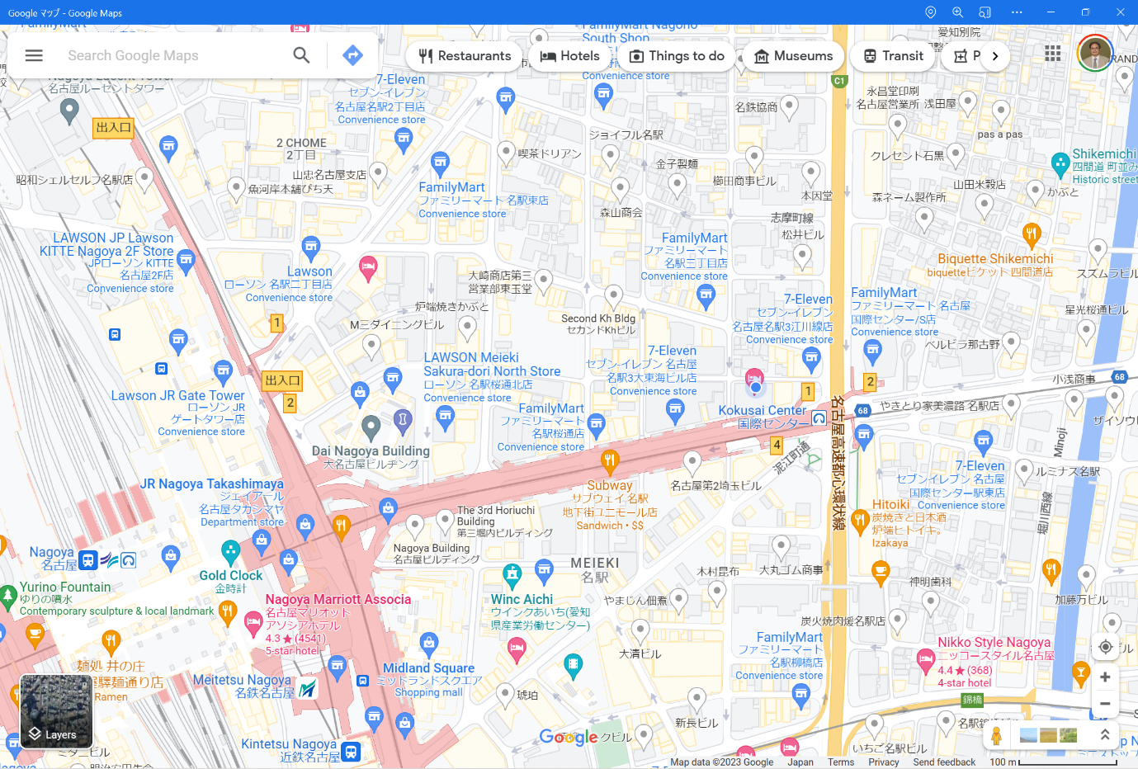
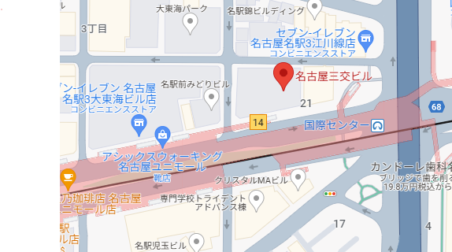
ツドイコ名駅東
ワイン食房ルパン名駅3丁目店
052-581-5255
050-5499-3894

愛知県名古屋市中村区名駅3-22-8 大東海ビルB1F
ツドイコ名駅東 Room-C （名古屋三交ビル２階）
（名古屋市中村区名駅3-21-7 名古屋三交ビル2F）

